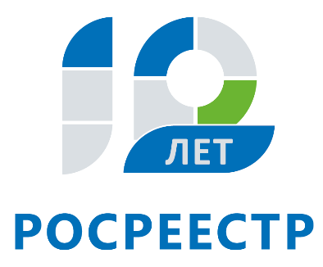
Управление Федеральной службы
государственной регистрации,
кадастра и картографии
по Иркутской области
Управление Росреестра по Иркутской области ответит на вопросы по регистрации сервитутов 18 декабря

18 декабря Управление Росреестра по Иркутской области ответит на вопросы граждан по государственной регистрации сервитутов.
В этот день звонки будут принимать заместители начальника отдела регистрации недвижимости № 2 Ольга Михайловна Коренева (тел. 8(3952) 450-202) и Нина Александровна Почекутова (тел. 8(3952) 450-172).
Вопросы будут приниматься с 8 до 17 часов.

По информации Управления Росреестра по Иркутской области

